ВИТЯГ
з протоколу № 7 від 01 травня 2026 року
засідання кафедри теоретичної фізики фізичного факультету
Київського національного університету імені Тараса Шевченка

СЛУХАЛИ: про рекомендацію до друку навчального посібника «Збірник задач з класичної електродинаміки. Частина 2. Електростатика» упорядників О.В. Романенка, О.С. Тарнавського, М.Ф. Леднея.

УХВАЛИЛИ: рекомендувати до друку навчальний посібник «Збірник задач з класичної електродинаміки. Частина 2. Електростатика» упорядників О.В. Романенка, О.С. Тарнавського, М.Ф. Леднея.

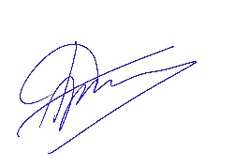
Завідувач кафедри
теоретичної фізики Олександр Романенко

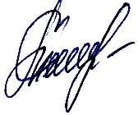
Вчений секретар
кафедри теоретичної фізики Тетяна Діденко

